- 文件夹，解压压缩包
    - Tar -xvf *.tar

- 创建域用户，存储库用户和监视用户(INFA,INFOR,MONITOR)
    - CREATE TABLESPACE MONITOR datafile '/home/oracle/MONITOR_DBF/MONITOR.dbf' size 20480M autoextend on next 10240m maxsize unlimited;

    - CREATE USER MONITOR IDENTIFIED BY MONITOR DEFAULT TABLESPACE MONITOR;

    - grant connect,resource,dba to MONITOR;

    - 授予用户使用表空间的权限：
    - alter user MONITOR quota unlimited on MONITOR;
    - 或 alter user 用户名 quota *M on 表空间;

    - drop tablespace MONITOR including contents and datafiles;
    - drop user MONITOR cascade;

- 解压区保持干净，将之前的压缩包移出去，运行./install.sh,若出现不要设置display，则不要在root用户下安装，在普通用户下安装，例如oracle

- 安装
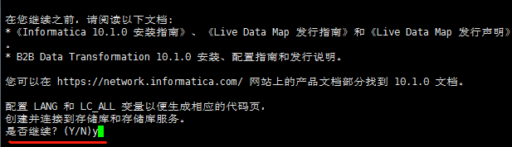
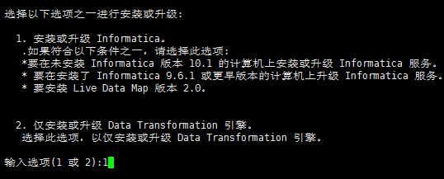

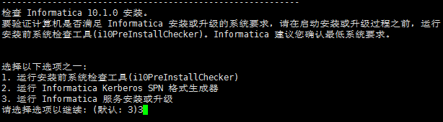
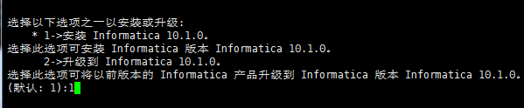
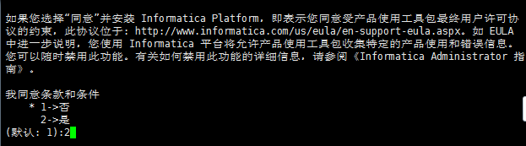
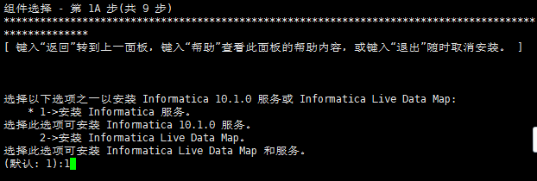
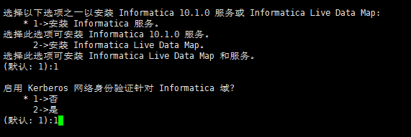

填入秘钥所在位置
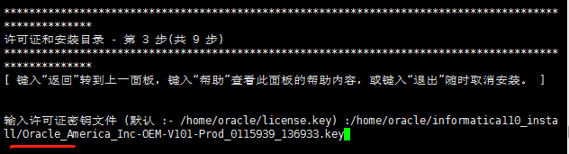
填入安装位置
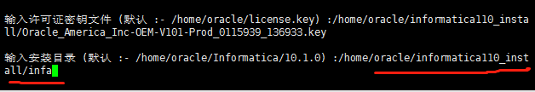
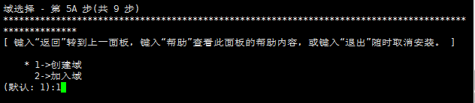
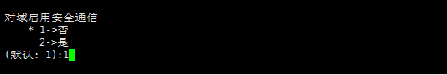
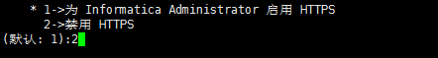
填入之前创建域用户所在数据库类型(我这里用的是oracle)
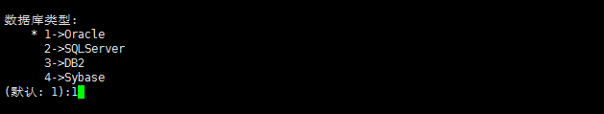

数据库id和密码是创建的域用户的id和密码，数据库服务名是oracle的tnsnames.ora里面的名称，jdbc参数使用默认
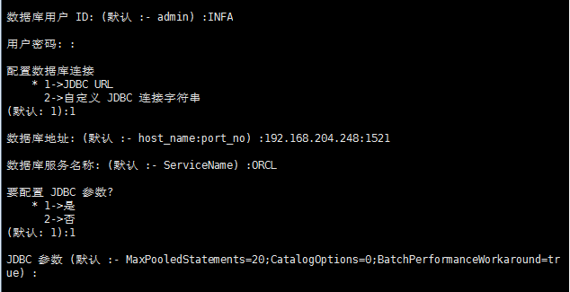
关键字随便填记住就行
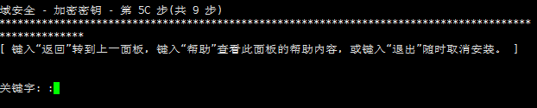
目录默认就行
其他的默认就行，域用户名也可以默认，密码自己填写，登录服务端用
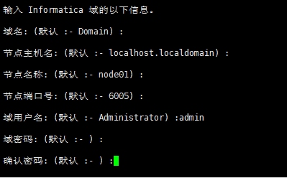

端口配置不配置，存储库和集成服务不创，自己手动创
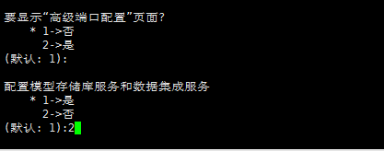
安装有问题去相应的位置查看日志，下面的网页是登陆服务端的的网址，其中可以用ip代替主机名(http://192.168.204.248:6008)
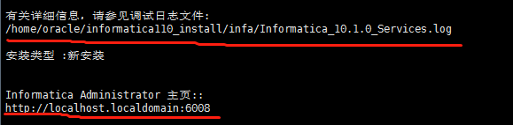
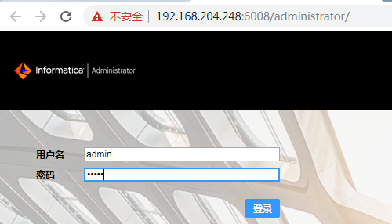

创建模型存储库服务(适用于developer工具，如果是powercenter就创powercenter存储库服务)
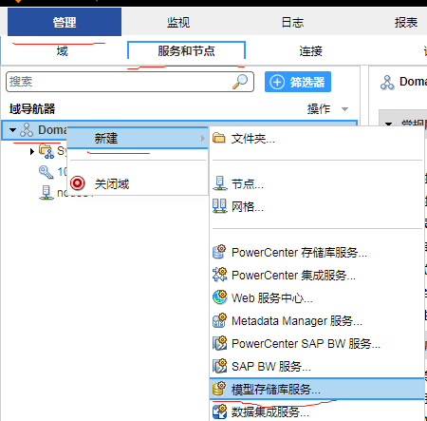
名称随便填，其他的按下拉框的选
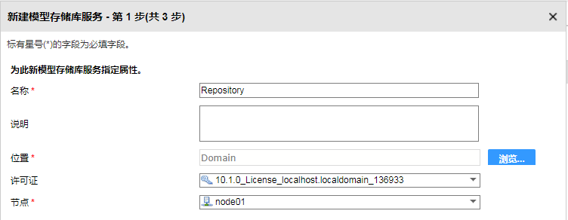

数据库类型和用户按之前创建的存储库用户来，连接字符串自己填入相关信息，然后连接测试，成功就直接点击完成
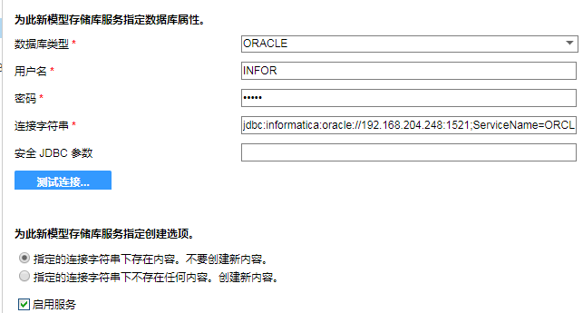
若存储库没有启动则点击右边的操作-启动服务
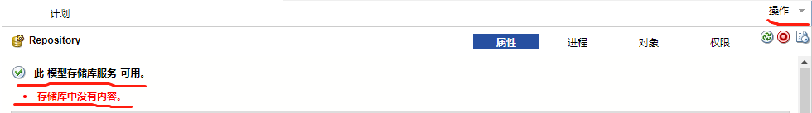
存储库没有内容需要创建，操作-存储库目录-创建
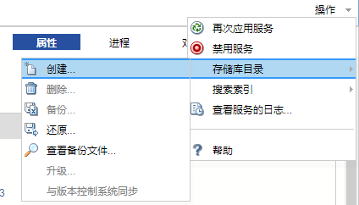
创建成功后，则存储库没有内容会消失
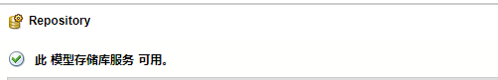

若创建失败，则查看日志，日志位置
/home/oracle/informatica110_install/infa/logs/node01/services
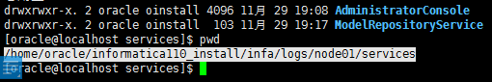
这里是模型存储库创建的问题，则看模型存储库的，进入ModelRepositoryService，查看日志，若是报没有那个设备，是因为多波的问题，解决方法
在root用户下，ifconfig查看，左边的第一个名称，这里是enp2s0
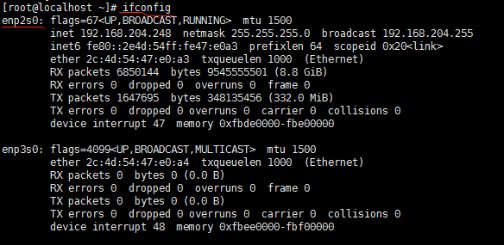
然后运行ifconfig enp2s0 -multicast去除多波，然后运行route add -net 230.0.0.0/8 dev enp2s0
，之后重启服务端，在此创建即可

服务端的开启与关闭，进入目录/home/oracle/informatica110_install/infa/tomcat/bin运行
./infaservice.sh startup和./infaservice.sh shutdown来开启关闭服务

创建完模型存储库服务，就开始创建连接,要创建存储库用户，源，目标的连接
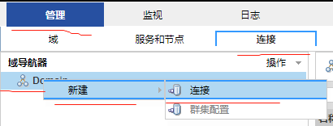

创建存储库的数据库连接，这里是oracle，因为informatica上面已经有了oracle的连接，所以直接点击oracle,如果是其他的方式，就点击相应的(jdbc,odbc)
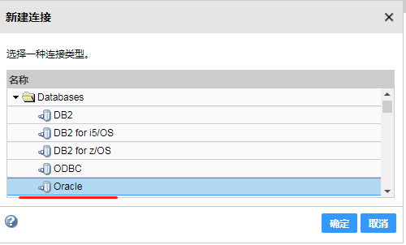
名称随便填，用户名密码填写要连接的用户名和密码，下一步
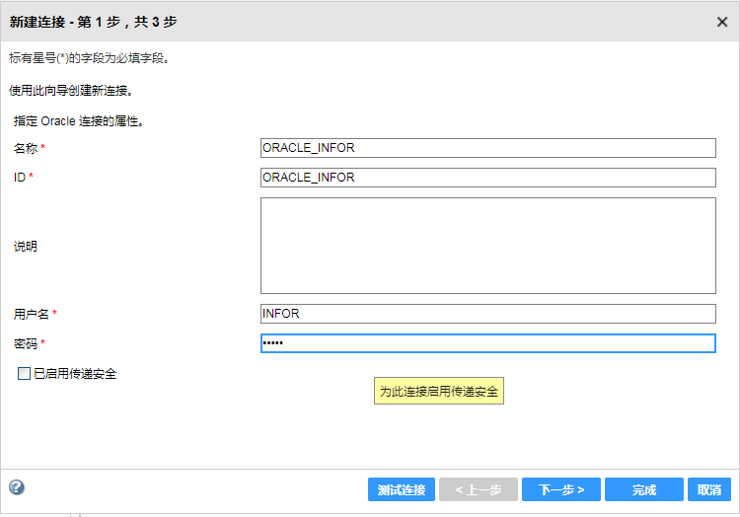

连接字符串按信息填入ip,端口，数据库名称，若数据库在本机上则填写orcl即可，若数据库在远程机上，则填上ip:端口/orcl,否则在客户端读取数据会报错，代码页默认是utf-8，如果后面传输数据乱码，需要改这个代码页编码,然后测试连接，成功了直接点击完成
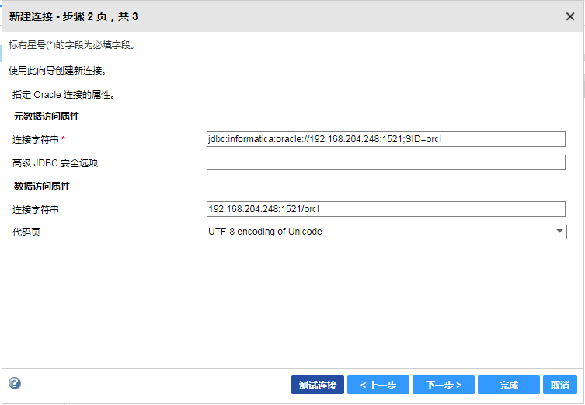

创建源数据库连接，源数据库是virtuoso，工具没有自带连接，选择jdbc，odbc都行，看自己有什么驱动，我这里选择的是jdbc，首先见jar包放入客户端和服务端中，两边都要放(连接时客户端取出表结构，服务端取出表数据，所以两边都需要)，服务端位置为安装路径下的externaljdbcjars文件夹下，我这里是/home/oracle/informatica110_install/infa/externaljdbcjars，客户端在E:\InformaticaClient\10.2.0\clients\externaljdbcjars
创建连接方法如上，只是这次选择jdbc
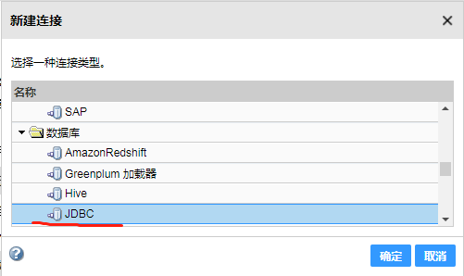
名称随便填，用户名密码填入连入数据库的用户名密码，驱动连接字符串按照对应的来，
连接测试成功后点击完成，剩余的目标表按照相应的方法创建
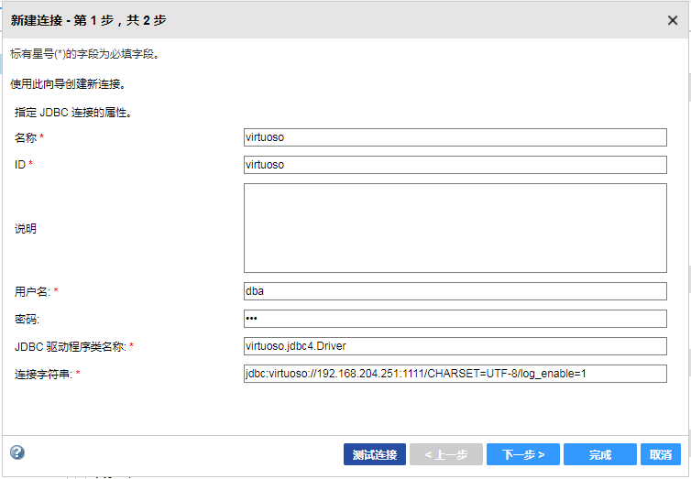
同样的创建完存储库服务要再创建集成服务
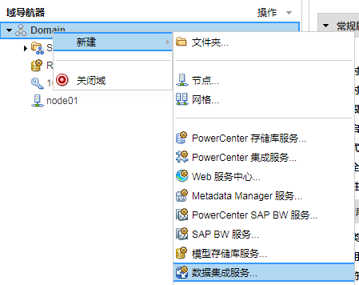

名称自己填，许可证，节点下拉得到，模型存储库选择刚创建的，用户名密码是服务端的用户名密码，下一步
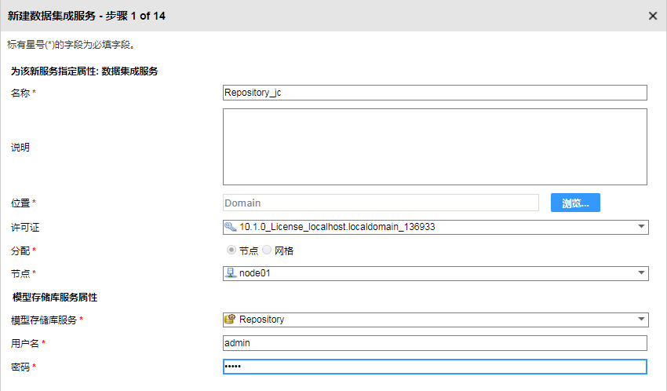

下一步
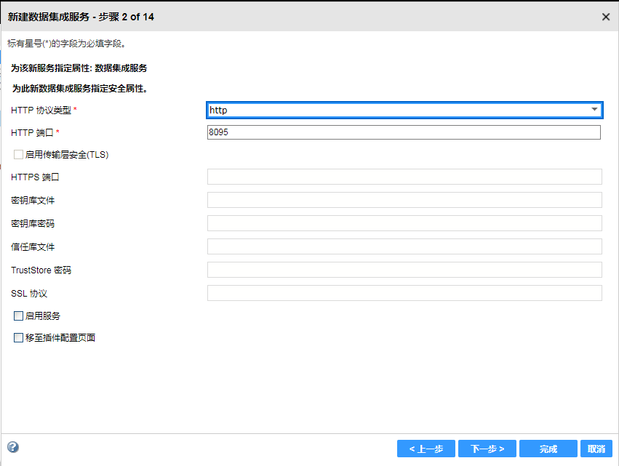

下一步
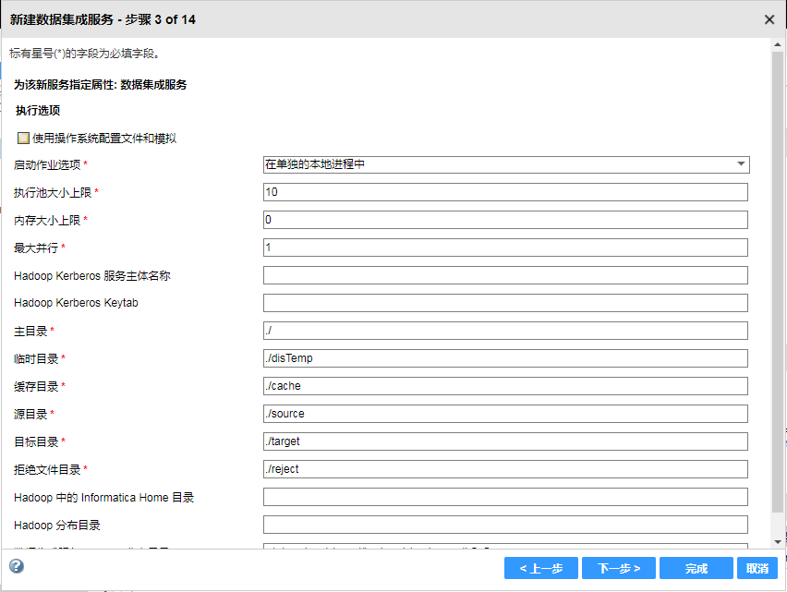
下一步
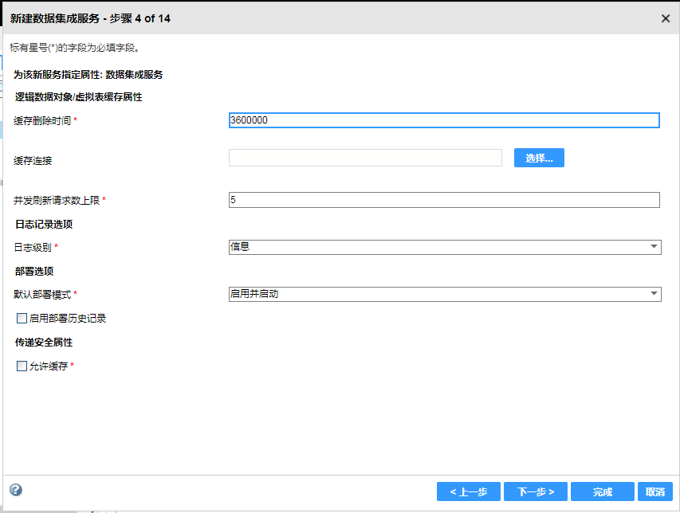

下一步
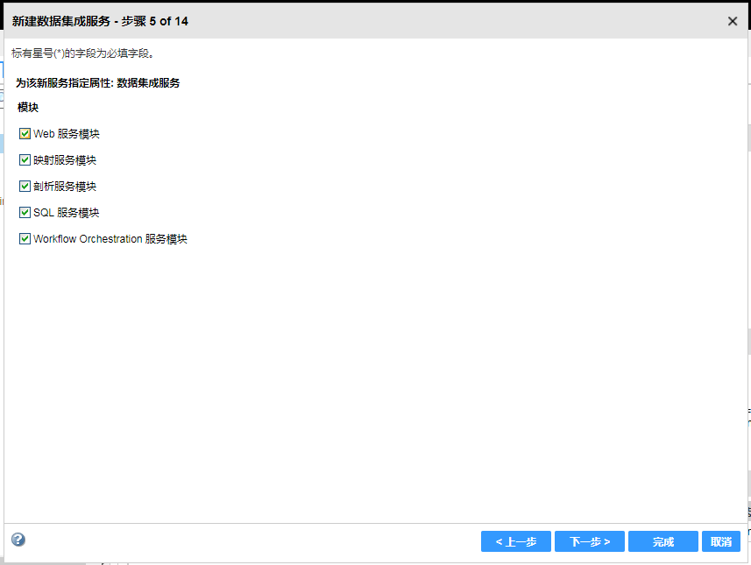
下一步
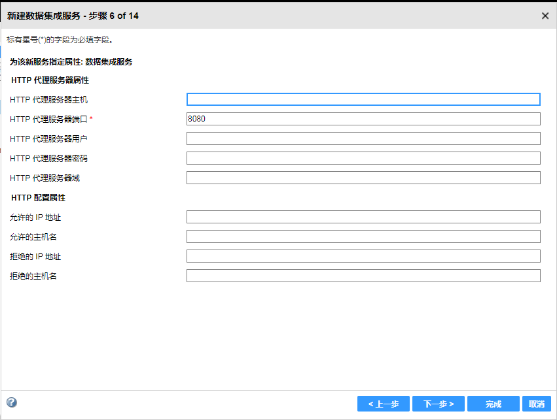
下一步
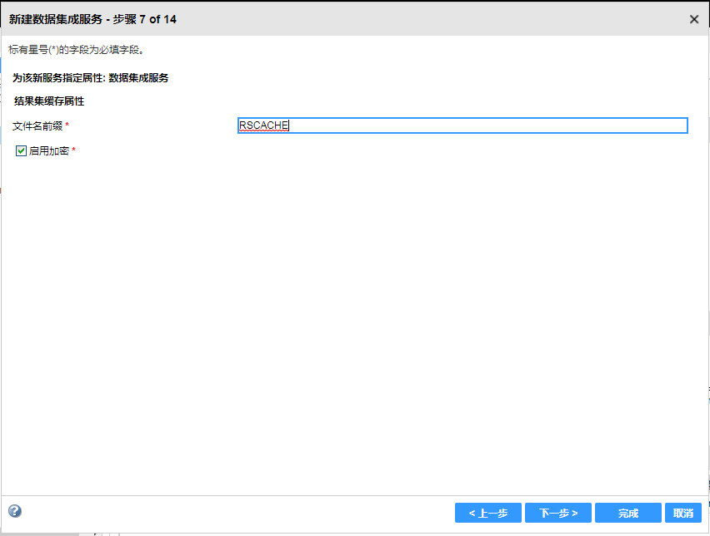
全勾上，再点击下一步
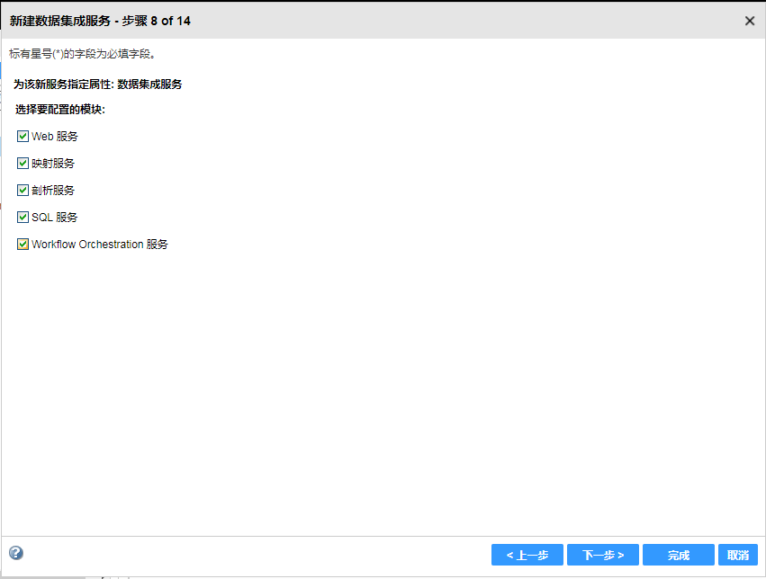
下一步
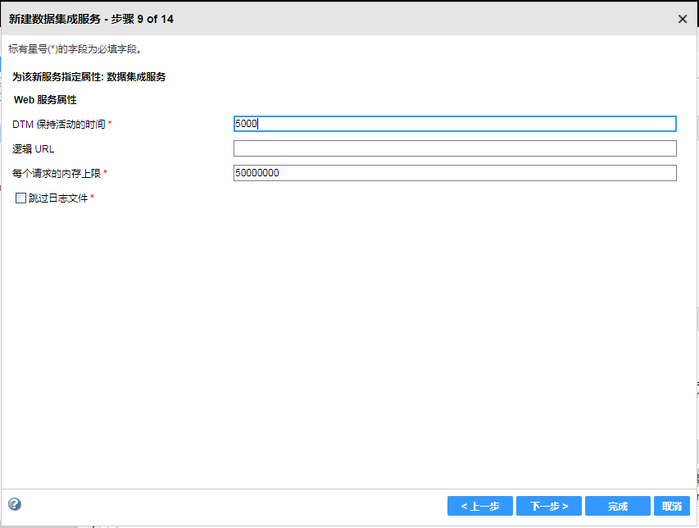
下一步
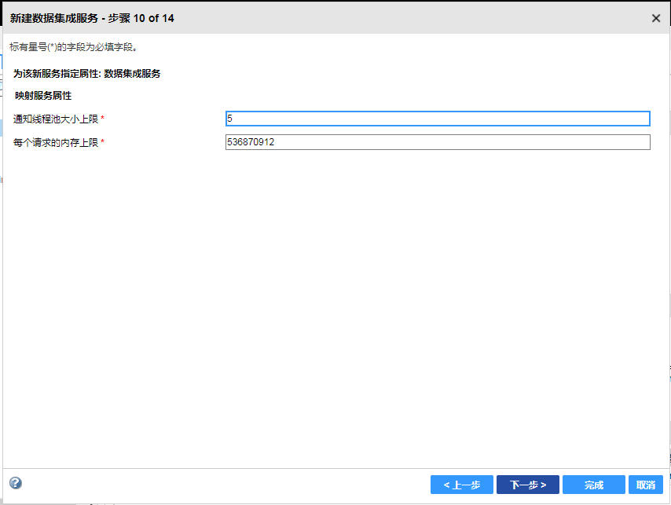
剖析仓库选择存储库用户，点击下一步
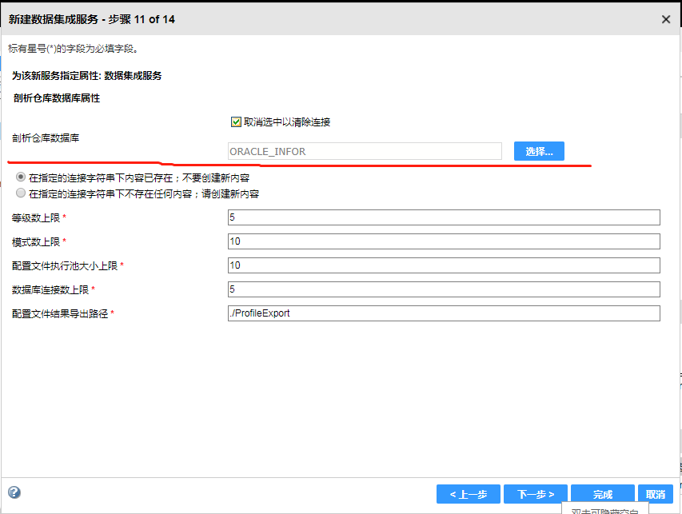
下一步
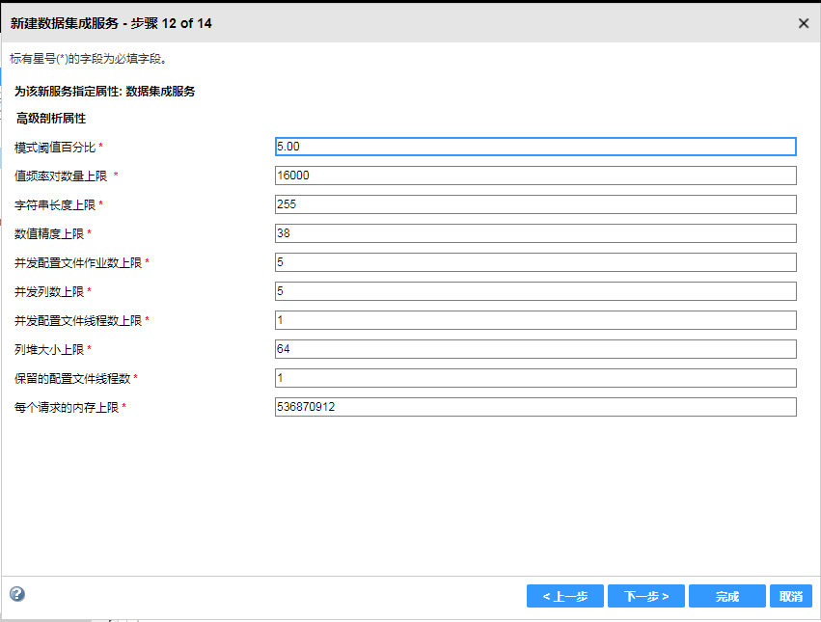
表存储库连接选择存储库用户，点击下一步
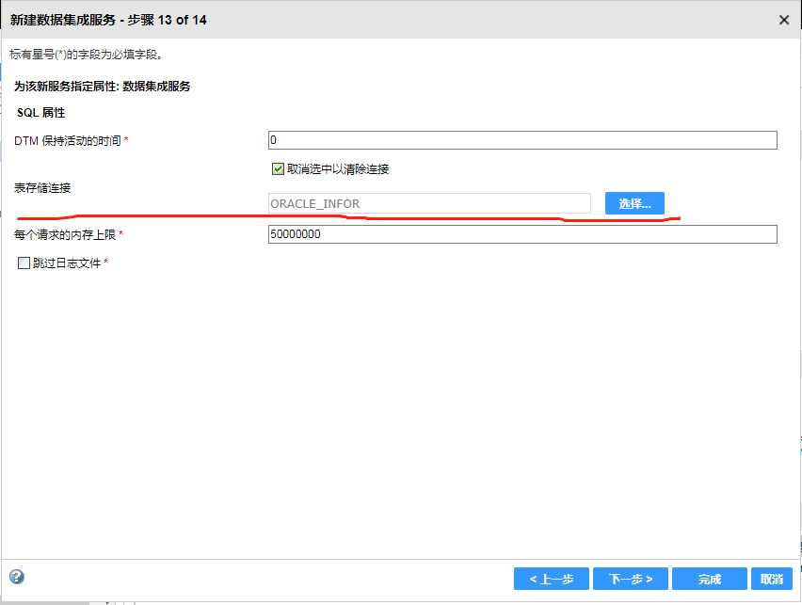
工作流连接选择存储库用户，点击完成
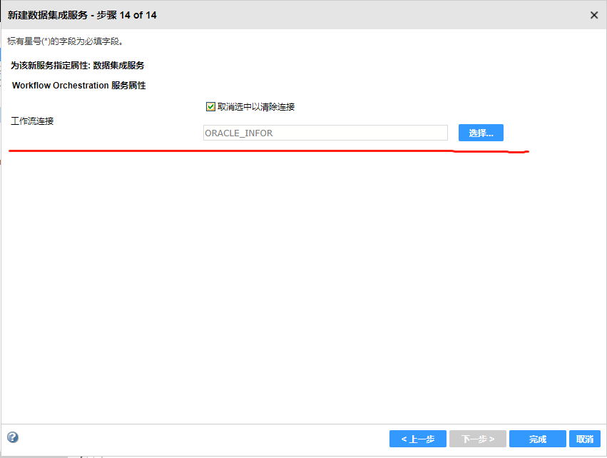
成功后显示集成服务可用,但工作流和剖析仓库内容不存在
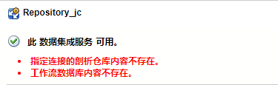
创建剖析仓库内容
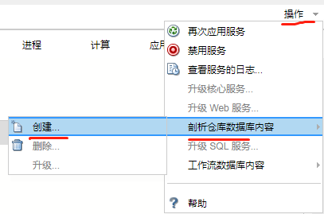
创建工作流内容
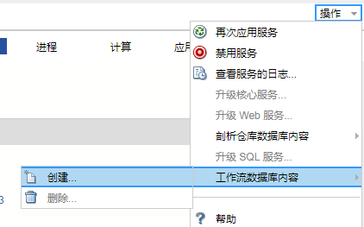

客户端安装，点击下一步
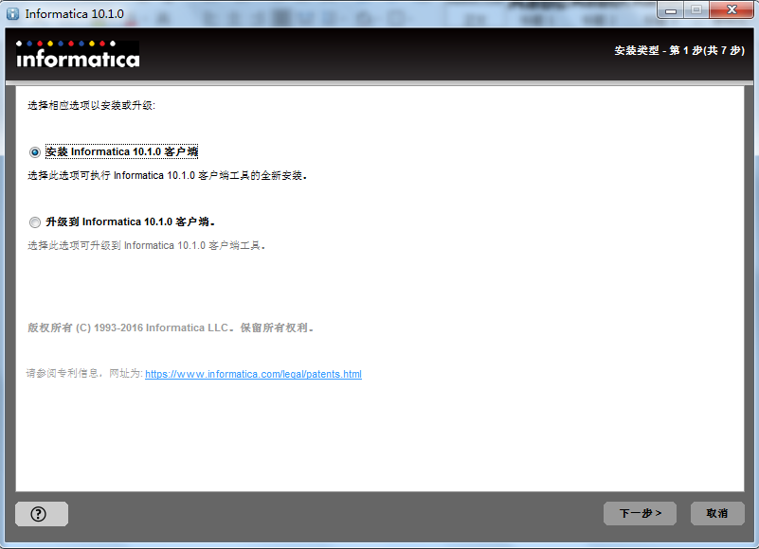
用什么选什么，我这里只选择developer
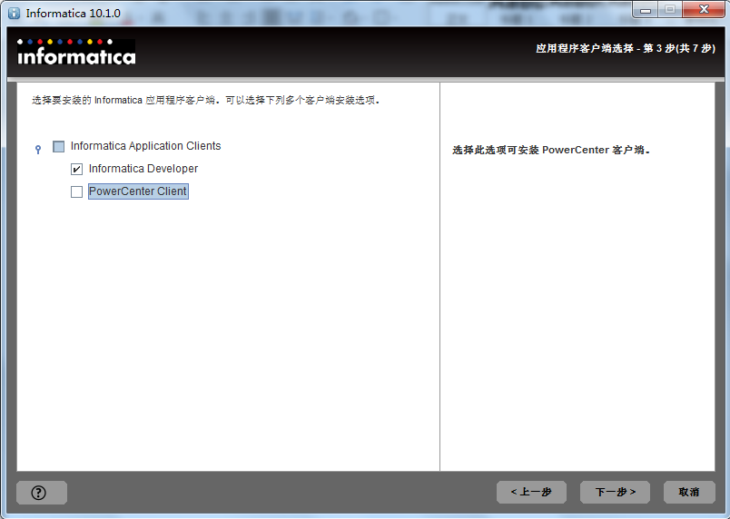

安装位置自己选
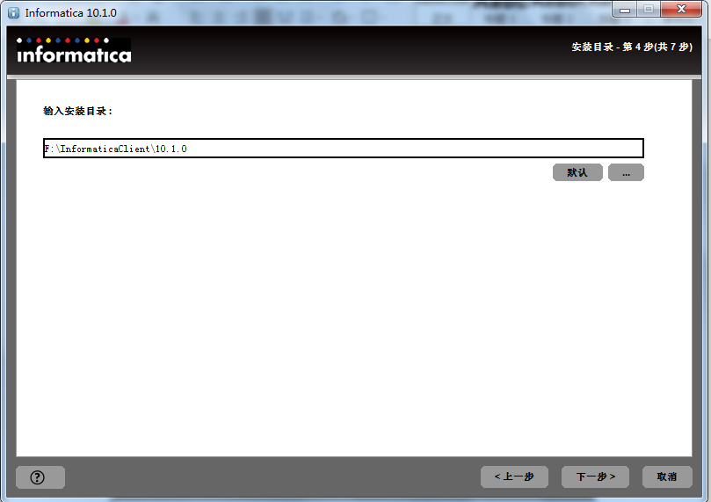
安装有问题，看相应日志
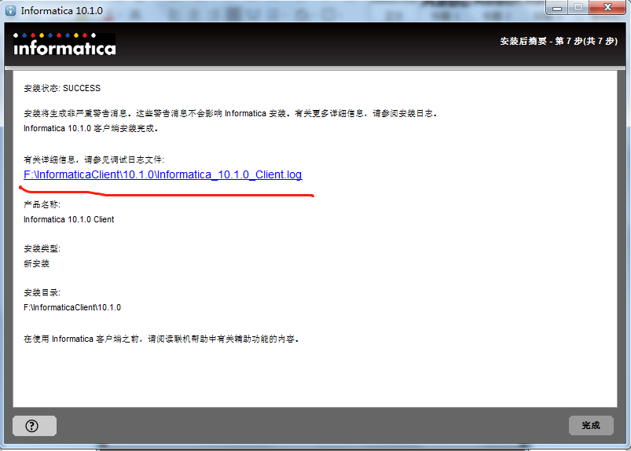

在所有程序中打开developer
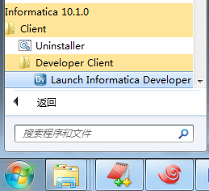
文件-连接到存储库
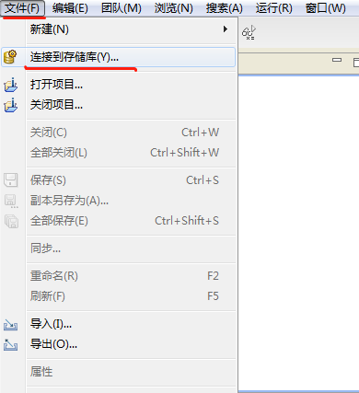

配置域
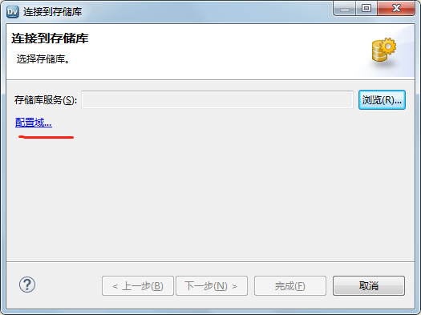
添加
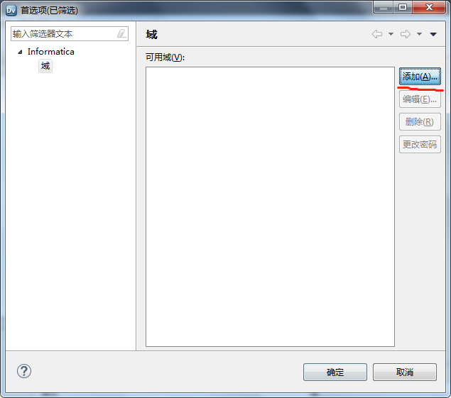
名称自己填，主机名填写服务端主机名或ip
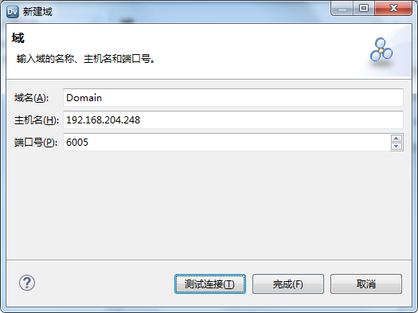
点击浏览
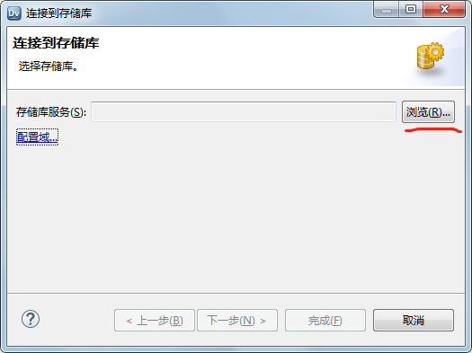

选择存储库服务
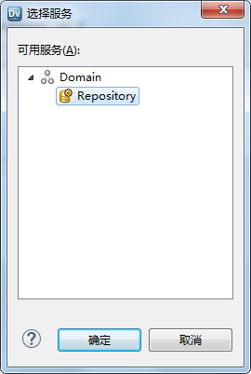
用户名密码是服务端的用户名和密码
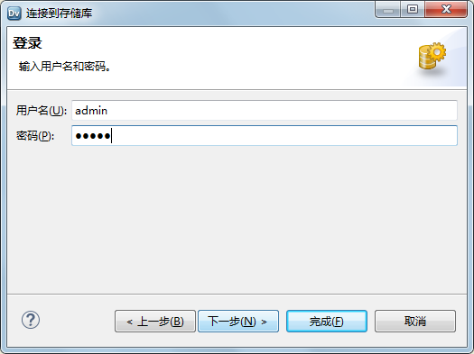

新建项目
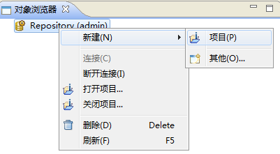
右击项目，新建数据对象(源和目标都这样建)
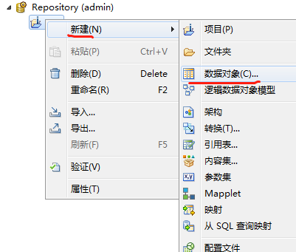

选择关系数据对象
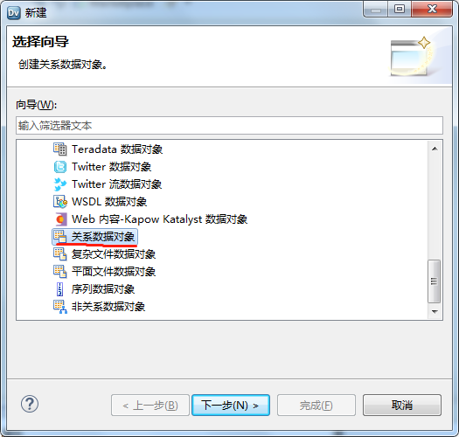
点击浏览
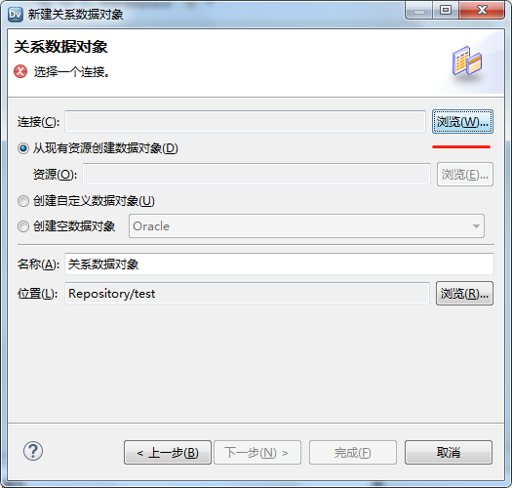

选择想要连接的数据库(源和目标都这样建)
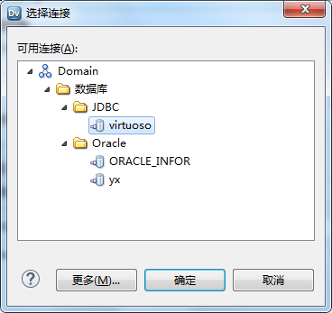
点击资源-浏览
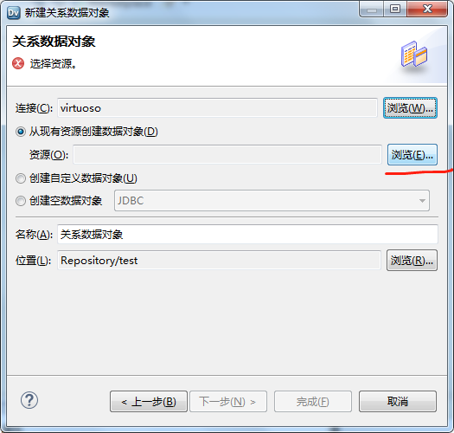
选择连接的表
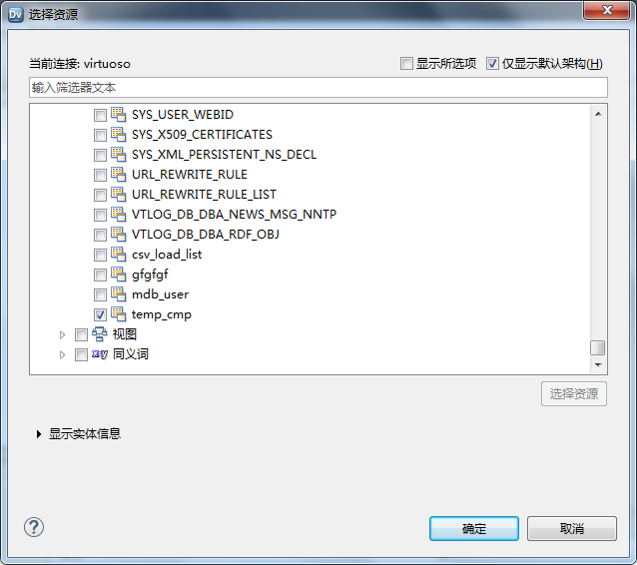
右击项目，创建映射
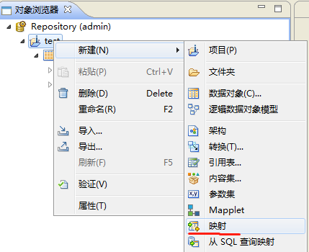

名称随便取
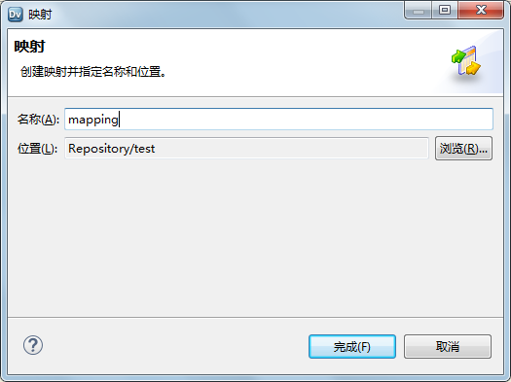
将源表拖入到mapping中，选择读取
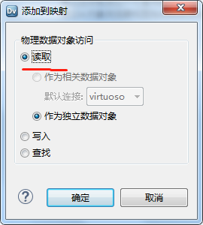

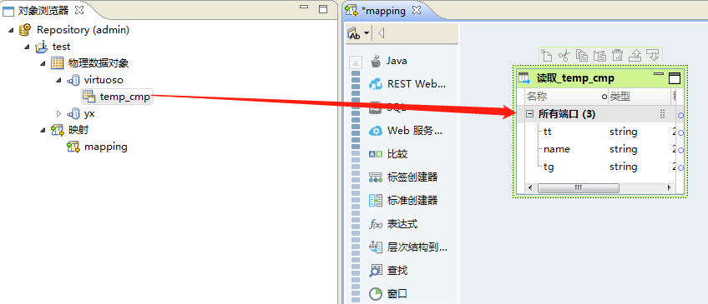
右击表查看数据，看看表是否真的导入进来了，看见数据就是成功
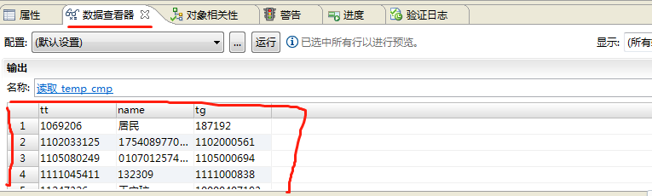
因为目标数据库不存在目标表，所以可以自己新建目标，有的话也是直接拖
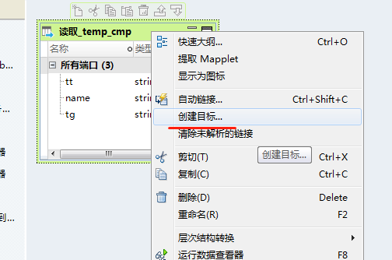

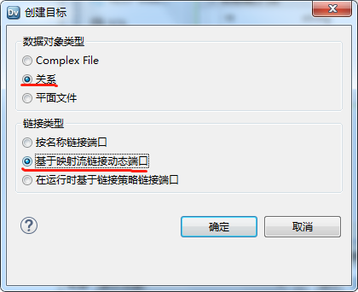
名称自己填反正要删掉
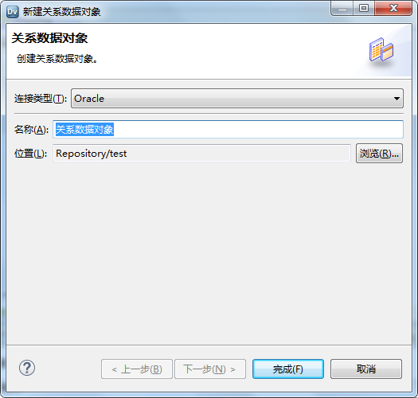

左边会出现刚创建的
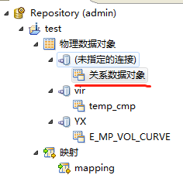
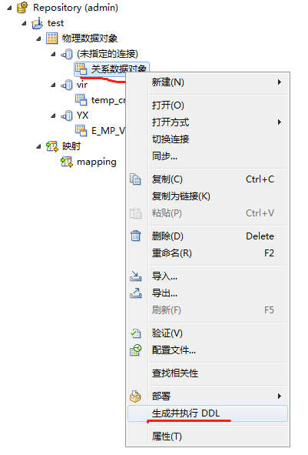

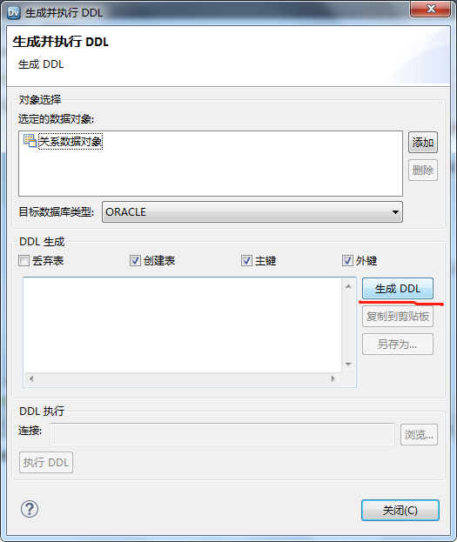

将NOT NULL 删掉，不然后面字段有空值就无法导入进去，日志会写运行成功，但是数据无法导入
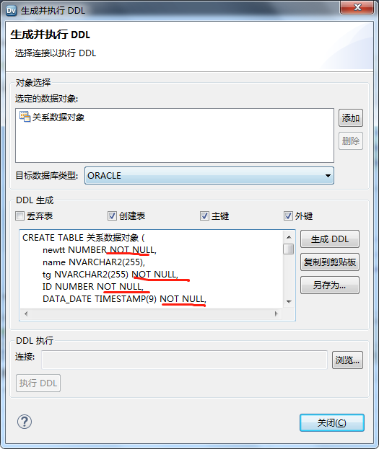

修改成需要的信息，点击浏览
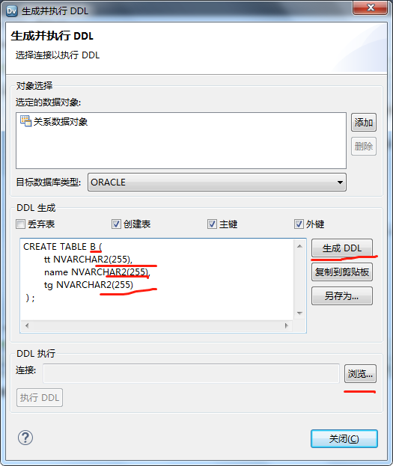

选择用户

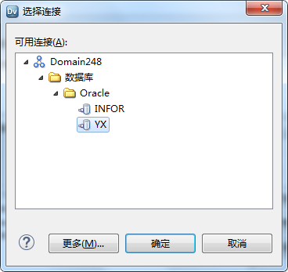

点击执行DLL目标表就创建好了，然后删掉之前的数据对象，再次导入目标表数据对象就行
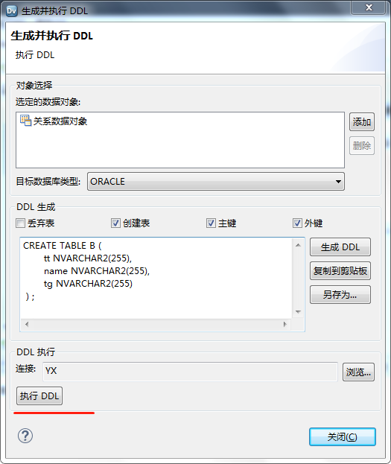

将目标表拖曳到mapping，选择写入
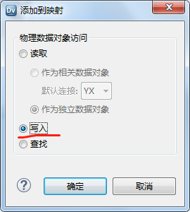
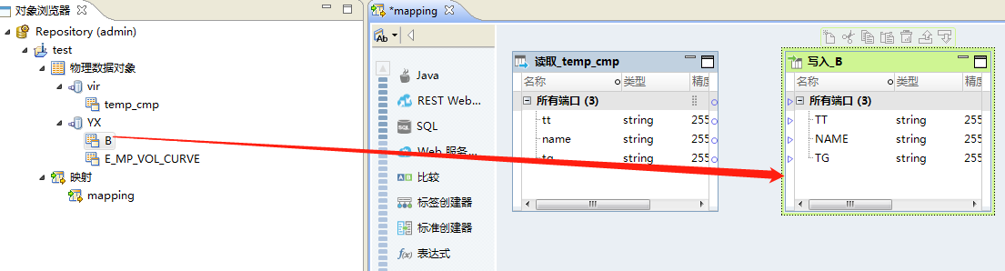
右击自动连接
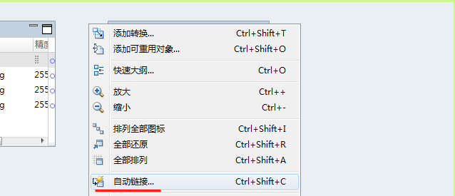

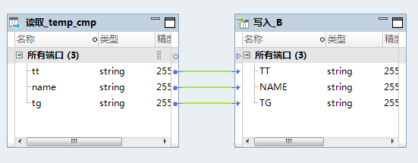
也可以手动连接,将源表字段拖曳至目标表字段
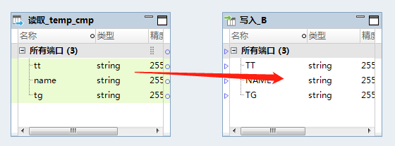
右击映射验证，若有问题则查看最下面的日志
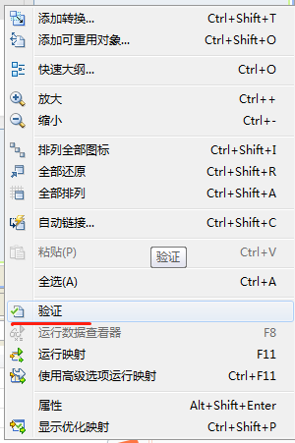
若没有问题，则运行映射
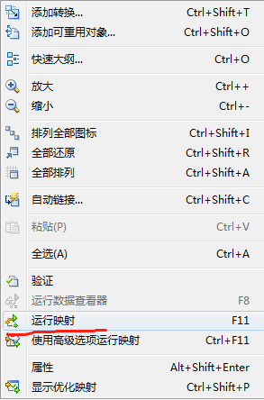
映射运行完成点击右下角的图标，查看日志
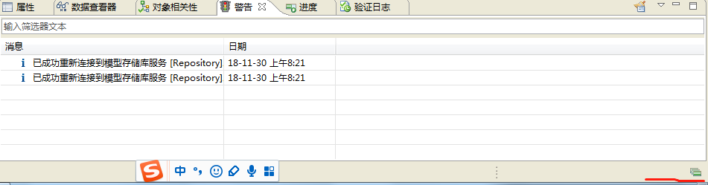
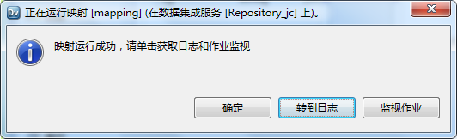

导入成功后，若发现中文乱码，则查看数据库的编码，并且把源和目标的代码页改为相应的编码
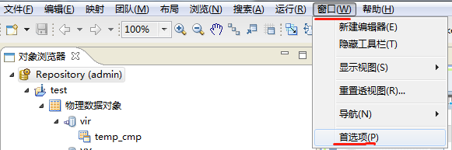
找到之前在服务端创建的连接
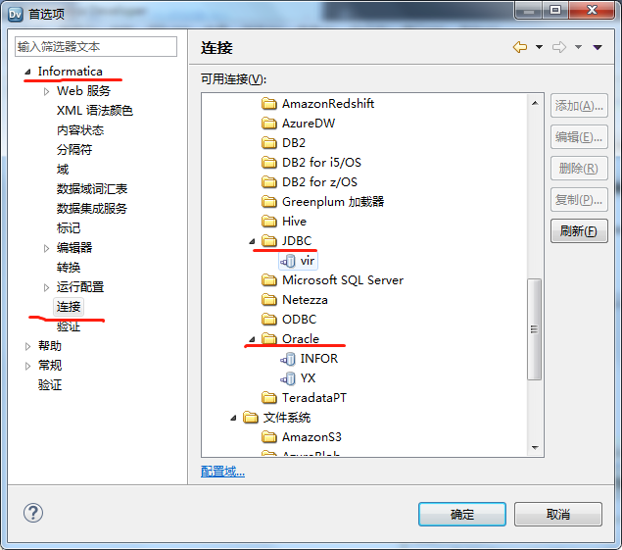

选定连接，点击编辑
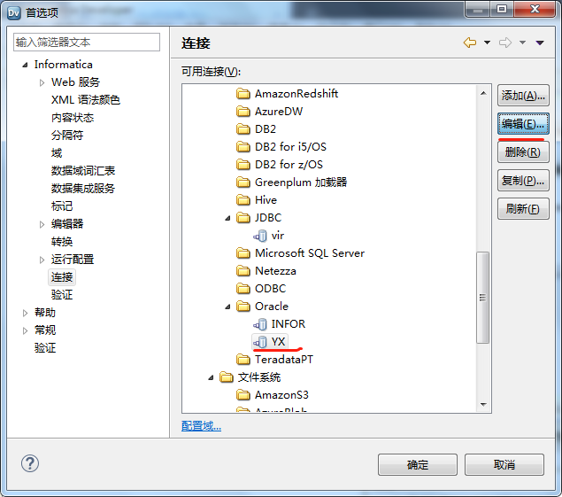

点击详细信息，再更改代码页，再次运行映射，乱码解决
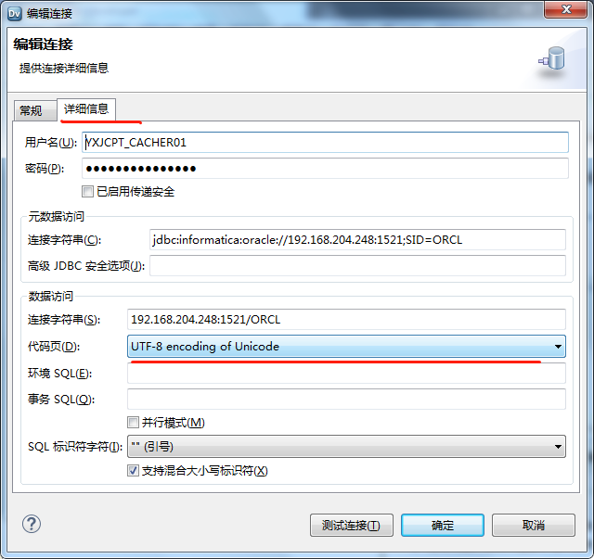

联合查询实例，完成下列语句查询，并导出
SELECT a.*,b.* FROM temp_cmp AS a , "RDB"."YXJCPT_CACHER01"."E_MP_VOL_CURVE" as b where a.tt= sprintf('%d',b.ID)

读取两个源表

这里我将tt转化为float类型，选择表达式组件
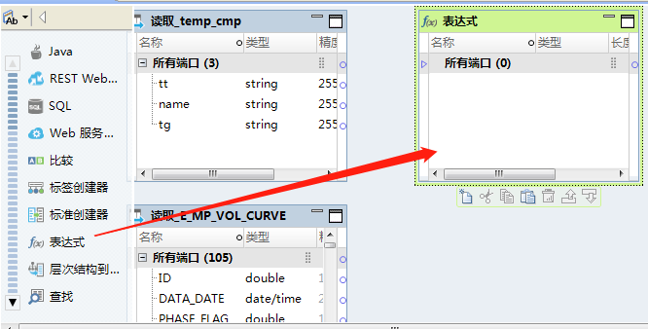
将要转换的表拖曳至表达式中
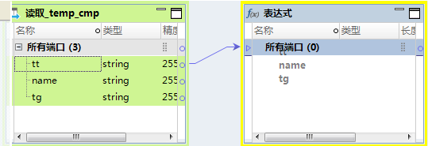
点击表达式组件，查看其属性
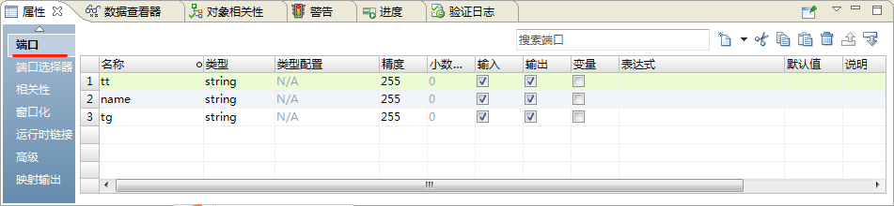

在新建一个ID的类型的字段进来(可以直接复制ID的字段属性)，名字随便取，这个是之后要代替tt输出的
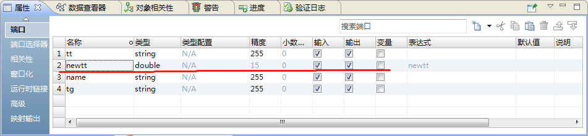
将newtt的输入的勾去掉，并选择表达式
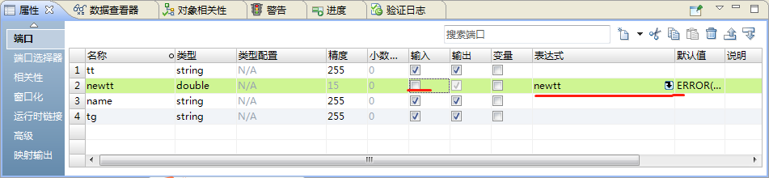
选择转换-TO_FLOAT(因为没有double类型所以选择float类型)
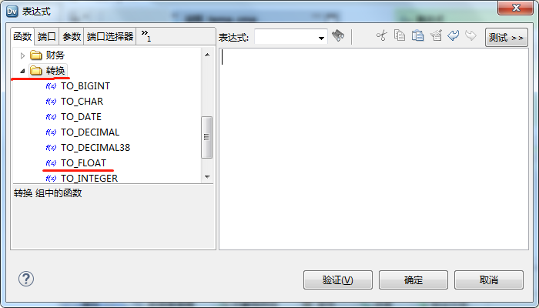

再选择端口，因为是转换tt，所以在括号里选择tt，点击验证，成功则没有问题
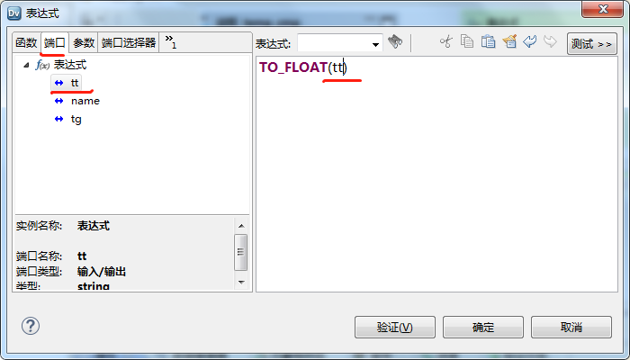
之后选择联接器
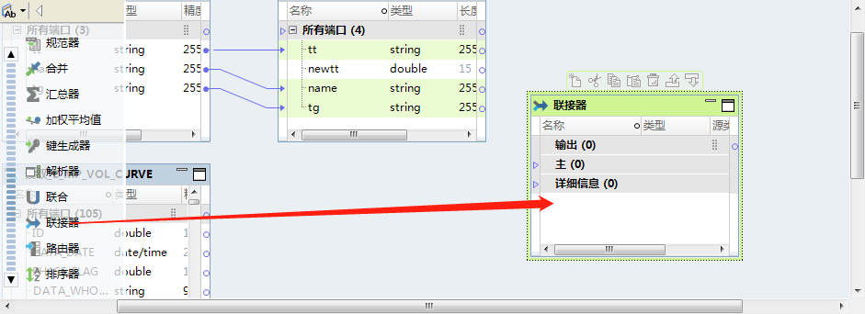

将要输出的表字段拖至联接器，一张表拖至主，一张表拖至详细信息(从)，最好将小的表拖到主，大的表拖到从，这种方式比另外一种快
表达式里的字段就不需要输出tt了，因为newtt已经代替tt输出了，只是将string转化为了float,因为tt的表小，所以选择主，另一张表选择详细信息
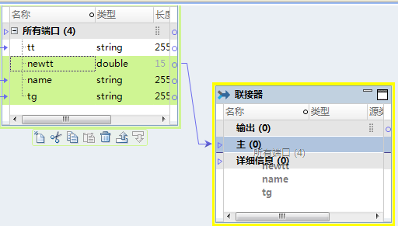
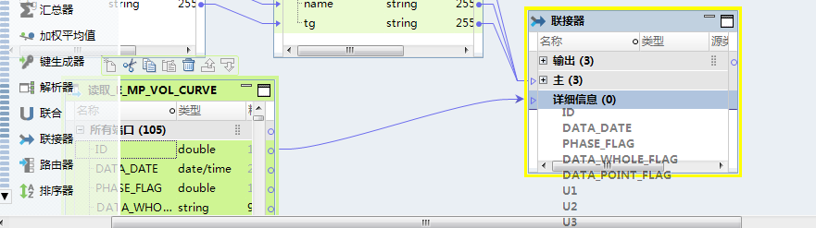
点击联接器，查看属性，点击连接，新建连接条件newtt=ID
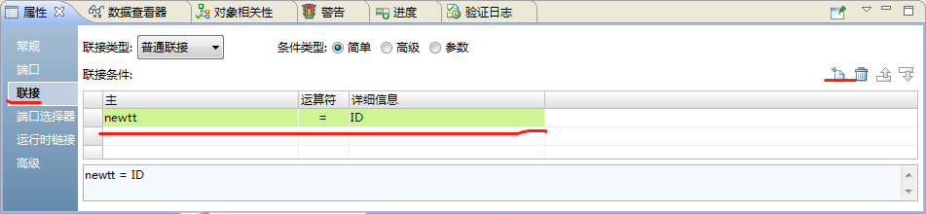

创建目标表，要将所有的NOT NULL去掉，不然后面导出数据NULL会报错
将目标表以写入方式加到映射中
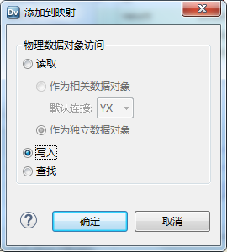

自动连接，左边选择联接器，右边选择目标表
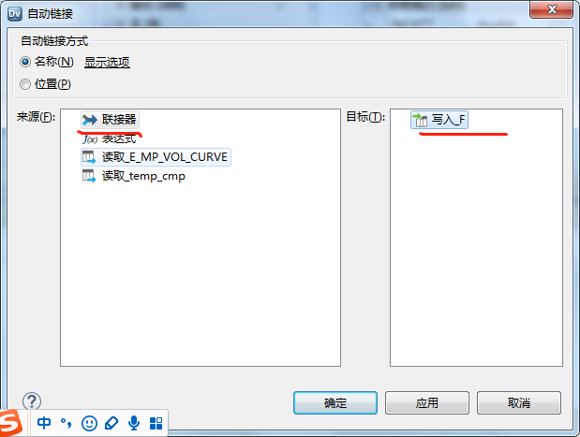
验证没有问题就运行映射，成功就完成

后面若在oracle数据库无法打开导入的数据，报这个错，只需要把日期类型TIMESTAMP变成DATE就行，因为TIMESTAMP是informatica创建表语句的类型，不是oracle的日期类型
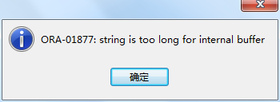

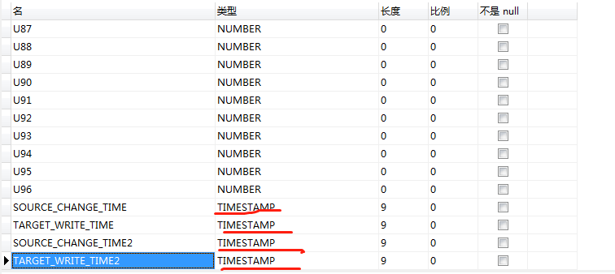
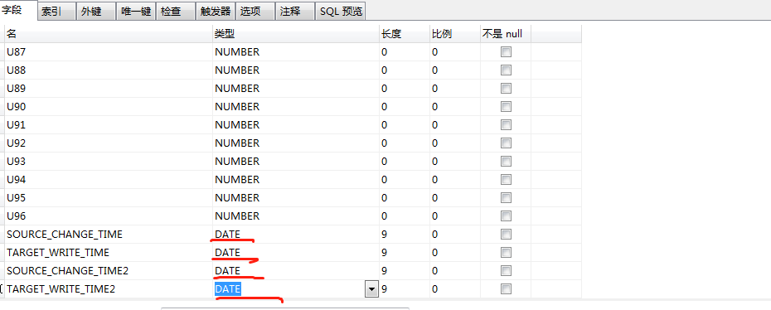

配置存储历史数据的存储库

1.创建一个模型存储库

2.点击管理-服务和节点-Domain
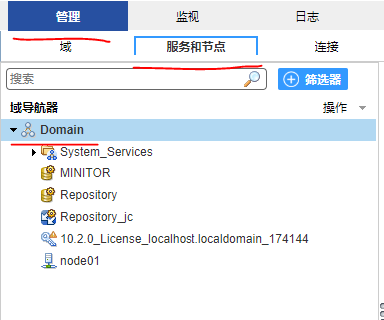
3.点击监视配置，再点击编辑(小笔)
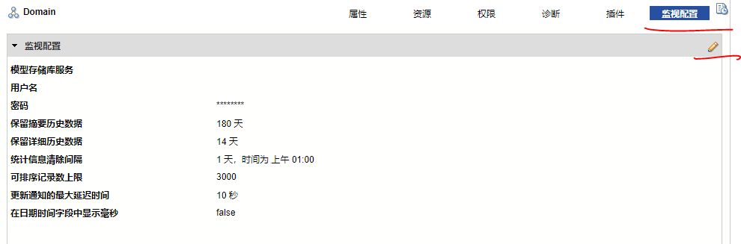

4.填写用于存储历史数据的模型存储库，用户名密码是服务端的用户命密码
